**DMZ국제다큐멘터리영화제**

**온라인 기획전 ‘DMZ Docs, 다시 보다’ 진행**

다큐보다docuVoDA에서 12월 2일부터 20일까지

제16회 DMZ Docs 개막작 <혁명을 경작하다> 포함 총 10편(장편 8편, 단편 2편) 상영

DMZ국제다큐멘터리영화제(이하 DMZ Docs, 집행위원장 장해랑)가 지난 10월 2일 폐막한 제16회 DMZ Docs의 개막작 <혁명을 경작하다>를 비롯한 10편(장편 8편, 단편 2편)의 화제작을 모아 온라인 기획전 ‘DMZ Docs, 다시 보다’를 진행한다. 이번 온라인 기획전은 2021년부터 DMZ Docs가 운영하는 국내 유일의 다큐멘터리 전문 OTT 플랫폼 다큐보다docuVoDA에서 12월 2일부터 20일까지 진행된다.

온라인 기획전 ‘DMZ Docs, 다시 보다’에서는 제16회 DMZ Docs의 개막작 <혁명을 경작하다>(감독 니쉬타 자인, 아카시 바수마타리)를 비롯해 국제경쟁 대상 수상작 <림보 안에서>(감독 알리나 막시멘코), 국제경쟁 심사위원 특별상 수상작 <추락하는 하늘>(감독 에릭 로샤, 가브리엘라 카르네이로 다 쿤하), 국제경쟁 심사위원 특별언급 <즐거운 나의 집>(감독 아니카 메이어)과 프런티어 섹션 상영작 <피다이 필름>(감독 카말 알자파리)이 상영된다.

한국 작품은 한국경쟁 단편 대상 수상작인 심하은 감독의 <포도밭 사이>, 한국경쟁 심사위원 특별언급 박희주 감독의 <Bitter Cells>와 <꽃풀소>(감독 임중완, 특별상: 연대상 수상), <소영의 노력>(감독 오재형, 특별상: 예술상 수상), <Between Goodbyes>(감독 문조타, 신인감독상(후원회상) 수상)가 상영된다.

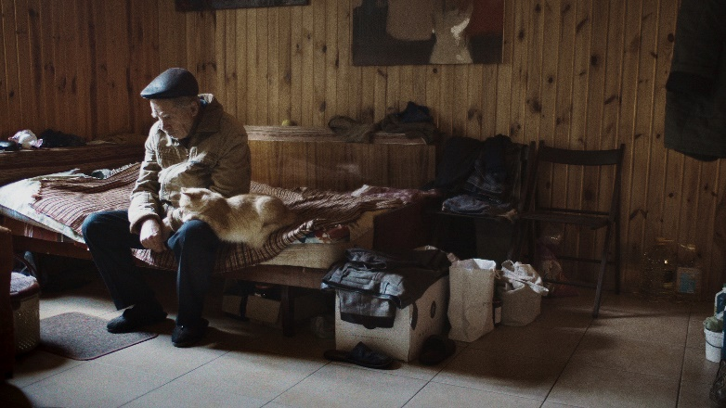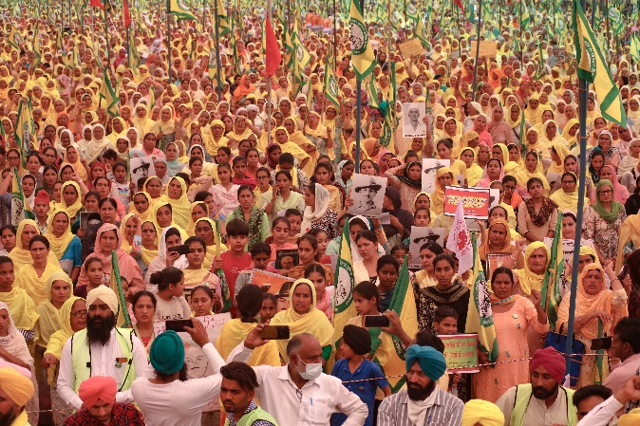[(좌측부터) <혁명을 경작하다>, <림보 안에서> 스틸컷]

DMZ Docs 강진석 프로그래머는 “’우정과 연대를 위한 행동’을 슬로건으로 지난 10월 2일, 일주일간의 영화제를 마무리했다. 영화제 기간 동안 상영된 140편의 영화들은 각자의 방식으로 동시대를 진단하고 세상을 상상하여 관객들과 만났다. 이 영화들을 통해 미래를 걱정하며 변화를 모색하는 이들에게 작은 불씨가 되기를 희망하며 나름의 행동으로 ‘DMZ Docs, 다시 보다’를 기획했다.”며 “이번 온라인 기획전을 통해 다시 한번 ‘우정과 연대를 위한 행동’에 대한 실천과 그에 대한 해법을 찾아 나갈 수 있는 시간이 되기를 바란다.”고 밝혔다.

‘DMZ Docs, 다시 보다’는 다큐보다docuVoDA(<https://docuvoda.dmzdocs.com/>)에서 12월 2일(월) 오전 11시부터 12월 20일(금) 24시까지 유료 결제 및 관람이 가능하며 결제 이후 48시간 내 관람할 수 있다. 장편은 2천원, 단편은 1천원이며 작품별 최대 200명까지 관람 가능하다.

DMZ Docs, 다시 보다 상영작 목록

|  |  |  |  |
| --- | --- | --- | --- |
| **제목** | **감독** | **상영시간** | **구분** |
| 림보 안에서  In Limbo | 알리나 막시멘코 | 71분 | 국제경쟁 대상 |
| 추락하는 하늘  The Falling Sky | 에릭 로샤, 가브리엘라 카르네이로 다 쿤하 | 109분 | 국제경쟁 심사위원특별상 |
| 즐거운 나의 집  Home Sweet Home | 아니카 메이어 | 67분 | 국제경쟁 심사위원 특별언급 |
| 포도밭 사이  Between the Vineyard | 심하은 | 19분 | 한국경쟁 단편 대상 |
| Bitter Cells | 박희주 | 17분 | 한국경쟁 심사위원 특별언급 |
| 꽃풀소  Flower Cow | 임중완 | 80분 | 특별상: 연대상 |
| 소영의 노력  CONATUS  (*해당 작품은 배리어프리 버전 관람이 가능합니다.) | 오재형 | 79분 | 특별상: 예술상 |
| Between Goodbyes | 문조타 | 95분 | 신인감독상  (후원회상) |
| 혁명을 경작하다  Farming the Revolution | 니쉬타 자인, 아카시 바수마타리 | 105분 | 개막작 |
| 피다이 필름  A Fidai Film | 카말 알자파리 | 77분 | 프런티어 |